2016-11-17
Hyresgästföreningen
region Sydost
Pressmeddelande

Fastighetsägarna agerar ansvarslöst
Föreningen Fastighetsägarna vill rasera dagens förhandlingssystem för att kunna ta ut högre hyror av hyresgästerna. Hyresgästföreningen uppmanar hyresgäster att inte betala oförhandlade hyror eller känna sig tvingade att förhandla direkt med värden.

Det går bra för fastighetsbranschen i dag, med hyresvärdar runt om i landet som redovisar vinster i miljonbelopp. Fastighetsägarna hävdar att de måste ha mera pengar och beklagar sig över att de inte kompenseras för den allmänna prisutvecklingen. Därför har man strandat förhandlingen med Hyresgästföreningen.

Hyresgästföreningen har aldrig motsatt sig att hyresnivåerna läggs i nivå med den allmänna prisutvecklingen. Enligt SCB skulle det innebära en halvering av hyran (se diagram nedan) och det skulle gynna hyresgästerna.

Hyresgästföreningen anser att dagens system, som ska balansera fastighetsägarnas intresse mot hyresgästernas, fungerar alldeles utmärkt i de flesta fall.

– Men Fastighetsägarna vill rasera förhandlingssystemet och i stället sätta hyran på egen hand. Det är uppenbart att det helt enkelt handlar om att Fastighetsägarna vill ha mer pengar. De är därför ute efter att driva sin politiska agenda, i stället för att följa det regelverk som lagstiftaren beslutat om. Det är oansvarigt, säger Björn Johansson, ordförande Hyresgästföreningen region Sydost.

– Fastighetsägarna vill ha marknadshyror, vilket självklart skulle innebära kraftigt höjda hyror. De tycker till och med att Hyresgästföreningen ska ta ansvar för att få upp hyrorna, säger Björn Johansson.

Enligt ett brev som Fastighetsägarna skickat ut till sina medlemmar (privata fastighetsägare), ser föreningen att det finns tre vägar att driva fram högre hyror; via hyresnämnden, via direktförhandling med hyresgästerna eller via direktavisering. Hyresgästföreningen ställer sig negativ till både direktförhandling och direktavisering.

– Det är inte meningen att Fastighetsägarna ska gå runt och sätta press på enskilda hyresgäster. Inte heller är det okej att skicka ut avier med hyror som inte är förhandlade med oss. Det är klart att många skulle känna sig pressade att betala. Det är många som inte känner till sina rättigheter och Hyresgästföreningen tycker inte att Fastighetsägarna ska utnyttja den okunskapen, säger Björn Johansson.

För mer information, kontakta gärna:
Björn Johansson, ordförande Hyresgästföreningen region Sydost
Telefon: 010-459 21 39
E-post: bjorn.johansson4@hyresgastforeningen.se

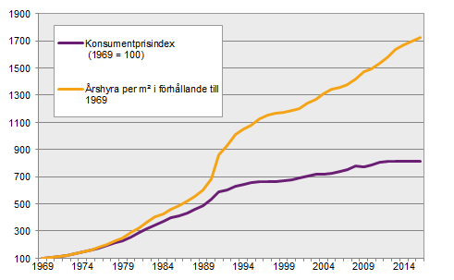
Hyror och den allmänna prisutvecklingen 1969 – 2016. Källa: SCB, 2016

